UPNA. MASTER SECUNDARIA. PARTE ESPECÍFICA BIOLOGÍA-GEOLOGÍA
ARANTZAZU GURUCEAGA.
FECHA:
Nombre:
A8_ ACTIVIDAD SOBRE COMPETENCIA CIENTÍFICA Y PISA:
- Conocer la PRUEBA DE EVALUACIÓN INTERNACIONAL PISA y/o la PRUEBA DIAGNÓSTICO DE NAVARRA.

- Elige un texto PISA o de las pruebas diagnóstico de Navarra. (Estos textos tienen que tener las respuestas a las cuestiones que plantea).
Curso: 2014/2015
Texto: Logran revivir un musgo de 1.530 años de edad.

- Lectura del texto propuesto. Caracteriza el texto (tema, enfoque, continuo, discontinuo…).
Tema: Este texto trata sobre la capacidad de los Briofitos de “revivir” siglos después de quedarse congelados bajo el hielo. Esta capacidad había sido previamente observada en seres unicelulares como bacterias, pero no en seres pluricelulares, lo cual tiene una gran repercusión sobre los ecosistemas presentes en las zonas gélidas.

Características: Nos encontramos ante un texto de carácter continuo al que se le han anexionado dos imágenes. Como se puede observar el texto no es muy extenso y tiene grandes espacios entre párrafos y palabras, lo que permite que el alumnado no se sienta tan agobiado al ver textos densos. En base a esta idea se aprecia que el texto está dividido en distintas ideas divididas cada una en un párrafo distinto.

Enfoque: Este texto busca la divulgación científica (transmitir la idea sin exceso de nomenclatura científica).

- Lectura de los ítems planteados y sus respuestas. Identificar tipo de item que se utiliza.
En este documento se aprecian siete preguntas de respuesta cerrada simple (cuatro opciones, una sola respuesta correcta). También posee dos preguntas abiertas, una respuesta cerrada compleja y una pregunta de respuesta cerrada guiada.

- Relacionar los ítems con una capacidad (identificar, explicar y utilizar pruebas). Pag. 24 del informe Navarra.
Algunas de las preguntas buscan medir la capacidad de rescatar e inferir información por parte de los alumnos en el texto. La pregunta de “¿Para qué usa el musgo el CO₂ que fija de la atmósfera?” consiste en aplicar el conocimiento de la ciencia a casos concretos. La pregunta 24 hace referencia a rescatar información del texto pero de una manera algo más elaborada e identificar la evidencia necesaria para responder a la pregunta planteada. Las preguntas 25 y 30 buscan medir el conocimiento. Las preguntas 26 y 27 busca comprensión global y comprender conceptos científicos. La 28 tiene un carácter más complejo buscando comprender, interpretar e inferir información y explicar fenómenos científicamente. También se pone a prueba en esta pregunta su capacidad para utilizar pruebas científicas. Finalmente, la pregunta 29 busca la capacidad deductiva (inferir información de lo previamente mostrado).
- Relacionar posibles respuestas con los niveles de adquisición de las competencias. Pag. 53, 62, 71 del informe Navarra.
  - Identificar dificultades.

- Elige un texto original, caracterízalo y elabora preguntas que respondan a cada capacidad. (6 o más preguntas).
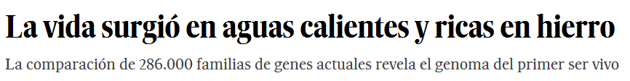
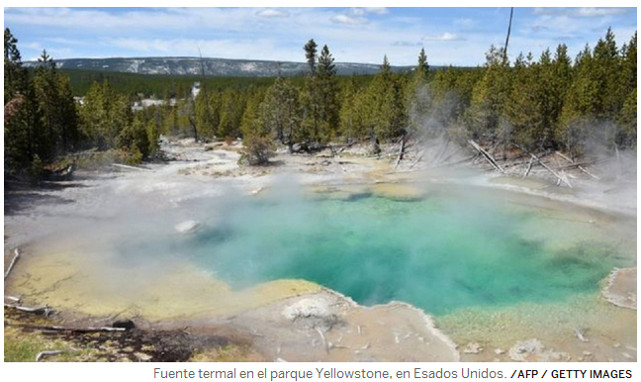
Ni el más optimista de los paleontólogos tiene esperanzas de poder leer directamente el genoma del primer ser vivo que evolucionó en la Tierra. Aquello ocurrió hace unos 4.000 millones de años, y eso es 100.000 veces más viejo que el más viejo de los genomas que hemos secuenciado, que es el neandertal. Pero hay otra manera de leer genomas antiguos, una manera virtual que tiene un claro precedente en la lingüística: si en las lenguas indoeuropeas actuales decimos pie, pied, foot, vot, pes y pada, podemos deducir que en el indoeuropeo ancestral decían pod. Eso es lo que acaban de hacer unos evolucionistas de Düsseldorf para deducir el genoma del primer ser vivo de la Tierra.
Una precisión: lo que identifica este método lingüístico no es exactamente el primer ser vivo del planeta, sino el ancestro de todos los seres vivos actuales. No se puede descartar que hubiera otro organismo anterior que, por alguna razón, no dejara descendencia, y cuyos genes, por lo tanto, no estén representados en las especies actuales. Por eso los científicos suelen hablar de LUCA (last universal common ancestor, o último ancestro común universal).
Los genes dan mucha información sobre las condiciones en que vivían sus propietarios. Por eso, Madeline Weiss, William Martin y sus colegas del Instituto de Evolución Molecular de la Universidad Heinrich Heine, en Düsseldorf, han podido deducir que LUCA, el microbio del que provenimos todos, estaba adaptado a un ambiente caliente, carente de oxígeno y rico en minerales, particularmente hierro. Los autores ven probable que ese entorno fuera similar a los manantiales termales actuales.
Por estudios anteriores, de una naturaleza similar, se sabe que LUCA ya poseía el corazón lógico de toda célula: los tres sistemas esenciales para sacar copias de su información genética (maquinaria de replicación), activarla (maquinaria de transcripción) y convertirla en proteínas, que son las nanomáquinas que ejecutan todas las tareas celulares (maquinaria de traducción). Sin eso no hay vida conocida. El resto de las propiedades de LUCA, sin embargo, permanecía envuelto en la oscuridad y la polémica.
El contenido genético de LUCA deducido ahora por Weiss y sus colegas implica que aquel ancestro común de las bacterias y las arqueas –los dos tipos actuales de células procariotas que pueblan el planeta, y de cuya sociedad emergió después la célula eucariota, de la que estamos hechos los animales y las plantas— estaba adaptado a un entorno muy caliente y sin oxígeno, y que utilizaba el hidrógeno y el CO₂ como fundamento de su procesador central de energía (técnicamente, el hidrógeno era su donor de electrones, y el CO₂ era su aceptor de electrones).
También resulta claro que era capaz de fijar nitrógeno, es decir, de tomar el nitrógeno del medio e incorporarlo en las moléculas orgánicas nitrogenadas fundamentales de la vida. Y que dependía de metales como el hierro para catalizar sus reacciones metabólicas. Y que utilizaba selenio en sus proteínas. Es una foto robot extraordinariamente detallada para un organismo que vivió hace 4.000 millones de años.
Los microrganismos actuales que más se parecen, en todas esas propiedades y detalles, al LUCA deducido por los científicos de Düsseldorf son los clostridios (un tipo de bacterias) y los metanógenos (un tipo de arqueas). De ahí se puede inferir que esas son las dos ramas más profundas de la evolución de la vida en la Tierra, es decir, que LUCA se escindió muy pronto en bacterias y arqueas. Esta es una conclusión muy satisfactoria, porque bacterias y arqueas son claramente dos reinos biológicos muy antiguos y fundamentales.
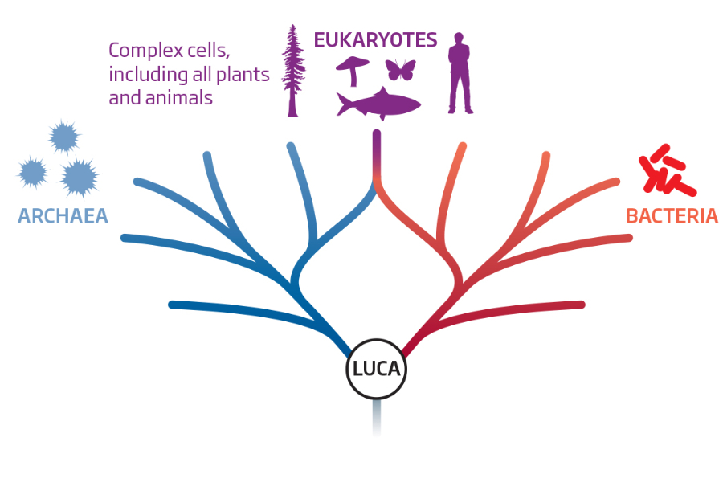
Hacia la mitad de la historia de la vida en el planeta, esos dos primigenios descendientes de LUCA, las bacterias y las arqueas, se volvieron a reunir en la simbiosis que creó la célula moderna (eucariota) de la que estamos hechos. Una historia redonda que empieza a tener un sentido evolutivo profundo, y que en cierto sentido sintetiza un siglo de biología.
1- La célula eucariota actual proviene de:
A) Una simbiosis de bacterias y arqueas.
B) Las bacterias.
C) Las arqueas.
D) Las tres tienen origen independiente.

2- Tras el estudio del ADN de LUCA:
A) Se sabe que la vida tiene 4000 millones de años.
B) Se sabe que la vida apenas ha evolucionado.
C) Se sabe que la vida ha evolucionado mucho.
D) No se ha analizado el ADN, porque no se han encontrado restos.

3- Los científicos creen que LUCA estaba adaptado a:
A) Vivir en aguas templadas ricas en sal.
B) Ambientes cálidos, carentes de oxígeno y ricos en minerales (hierro).
C) Ambientes fríos, ricos en oxígeno y ricos en minerales (hierro).
D) Ambientes cálidos, ricos en oxígeno y pobres en minerales (hierro).

4- LUCA utilizaba el CO₂ para:
A) Evitar el cambio climático
B) Lo soltaba al respirar
C) No lo usaba para nada
D) Para obtener energía

5- Otra habilidad que poseía LUCA era la de:
A) Desplazarse en círculos
B) Utilizar la sal como fuente de energía
C) Fijar nitrógeno
D) Unirse formando tejidos

6- ¿Crees que se encontrarán restos de este organismo? Si o No y Por qué

7-Realiza un esquema de cómo sería LUCA. En dicho esquema debes reflejar todas las características y propiedades reflejadas en el texto, tanto de la célula como del medio que la rodeaba.

8- Unir conceptos
LUCA Causantes de algunas enfermedades
BACTERIA Viven condiciones extremas
ARQUEA Primer organismo
EUCARIOTA Un Perro pertenece a

